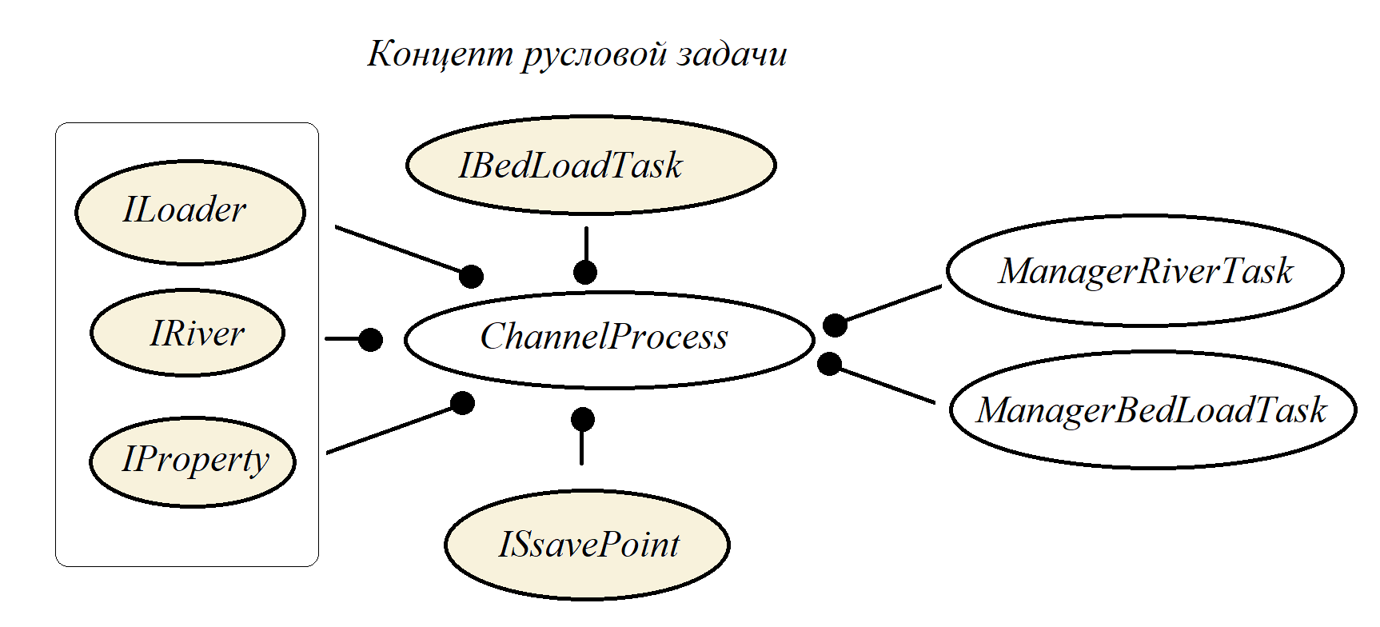
Рис.1.
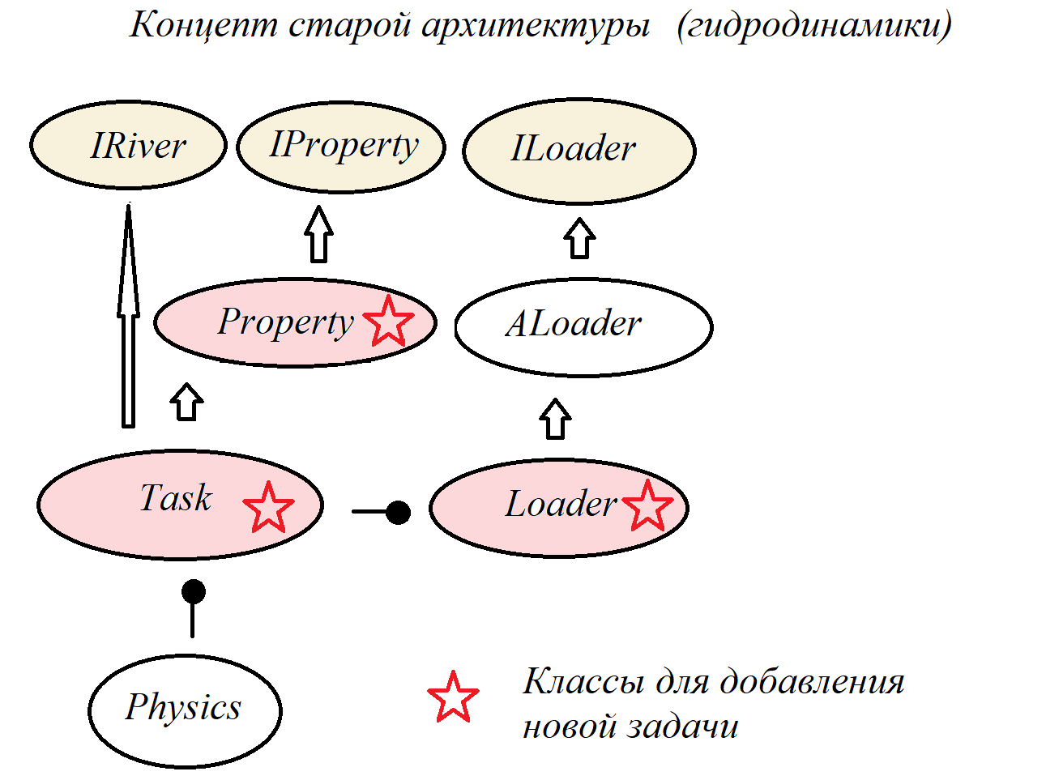
Рис.2.

Цели
1. Уменьшение функционала в новой Task за счет базовых абстрактных типов
2. Удаление вычисление расчетной области из конструкторов задачи
3. Отложенной загрузка расчетной области
4. Создание тестовых конфигураций задач
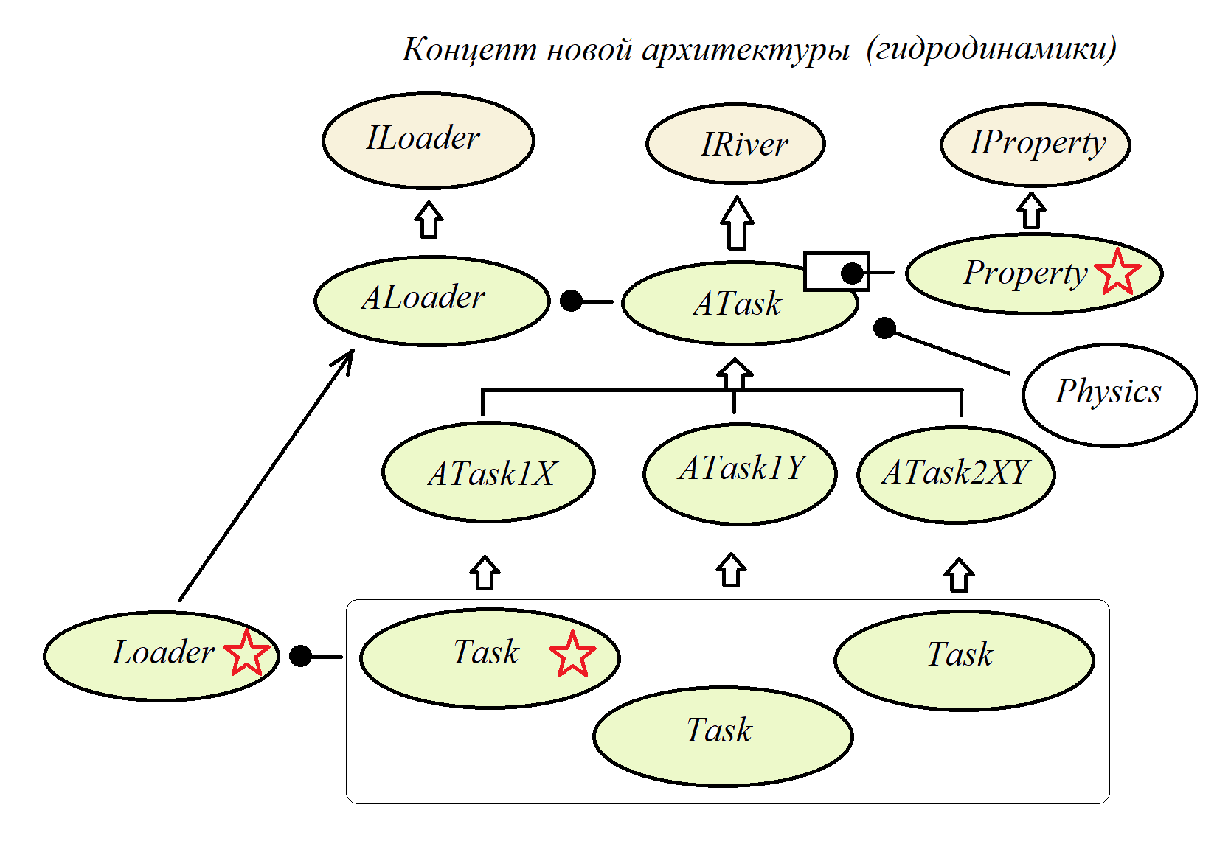
Рис.3.

Формат данных для одномерных задач

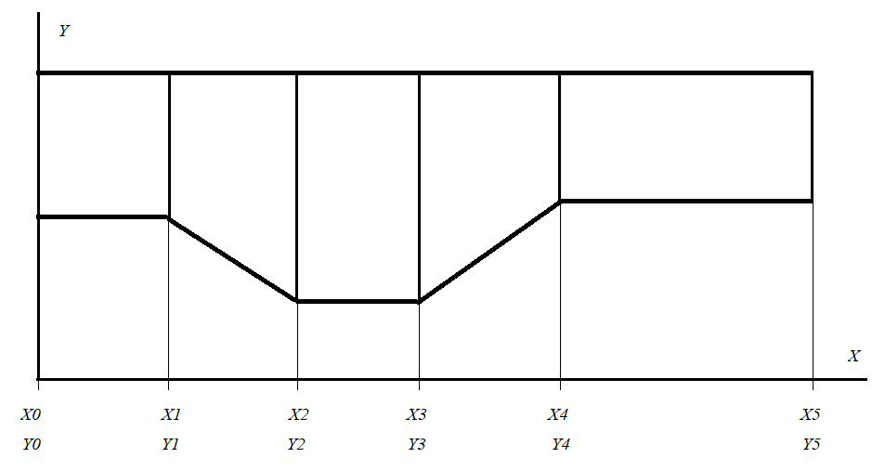
#BED
x0 x1 x2 x3 x4 x5
y0 y1 y2 y3 y4 y5
#FLOWRATE
t0 t1 t2 t3
Q0 Q1 Q2 Q3
#WLEVEL
t0 t1 t2 t3 t4
WL0 WL1 WL2 WL3

